1. TAŞINMAZ HAKKINDA GENEL BİLGİLER

  - Genel Bilgiler

Konu taşınmaz Muğla İl merkezinin Kuzeybatısında yer alan Yatağan ilçesine bağlı Bencik Beldesi’nde bulunmaktadır.

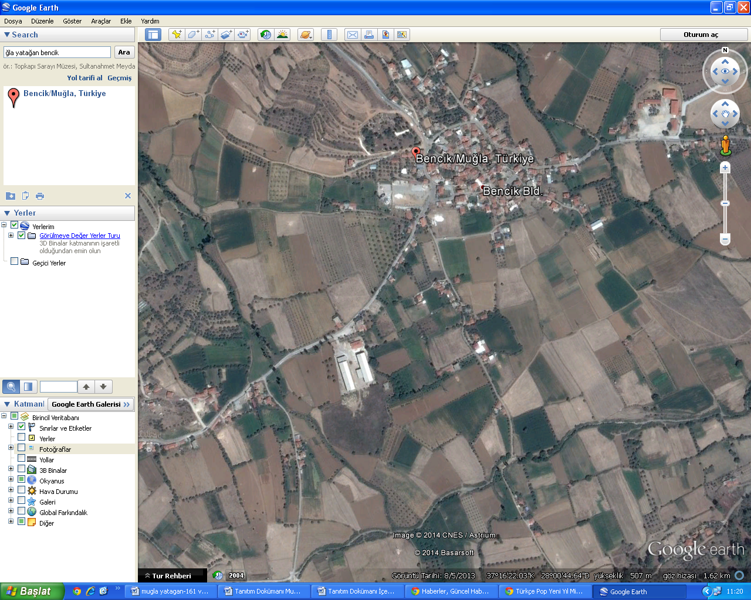

Konu taşınmazın bulunduğu bölgede çevre teşekkülünü genellikle tarla nitelikli gayrimenkuller ile tek katlı bahçeli konut yapıları oluşturmaktadır. Söz konusu gayrimenkul Bencik Belde Merkezi’nin güneyinde yer almakta olup, ulaşım, elektrik, su kanalizasyon gibi her türlü altyapı hizmetlerinden faydalanır durumdadır. Bölgede ulaşım ve alt yapı sorunu bulunmamaktadır.

Taşınmazların yer aldığı bölge, belde merkezine yakın konumda yer almakla birlikte, bölgede alım-satım piyasasının bölge halkı ile sınırlı olduğu, dolayısıyla gelişme potansiyelinin de düşük seviyede olduğu tespit edilmiştir.

1.2. Tapu Kaydı

Ana Gayrimenkul |  |  |  |  |  | Bağımsız Bölüm
İli | Muğla | Pafta No |  |  |  | Blok No |  | ..
İlçesi | Yatağan | Ada No | 161 |  | 163 | Kat No |  | …
Bucağı | ………... | Parsel No | 7 |  | 1 | Bağ. Böl. No |  | …
Köyü | Bencik Merkez | Niteliği | Tarla  Arsa üzerinde idari bina, tütün deposu ve su deposu |  |  | Niteliği |  | …
Mahallesi
Sokağı | ………. |  |  |  |  | Eklentiler |  | …
Mevkii | Kocayer | Parsel Alanı (m²) | 25.512,70 |  | 727,69
Malik |  | tta GAYRİMENKUL A.Ş.
Edinme Sebebi ve Tarihi |  | Tescil- 28.12.1999
Tapunun Türü |  | Kat Mülkiyeti |  | Kat İrtifakı |  |  | Arsa
Takyidat Bilgisi |  | Gayrimenkul üzerinde herhangi bir takdiyat bulunmamaktadır.

1.3. Taşınmaz Adresi ve Ulaşımı

Merkez Mahallesi Şehit Ümit Yaka Caddesi
161 ada 7 parsel ve 163 ada 1 parsel
Bencik Merkez Köyü/ Yatağan/ MUĞLA

Muğla İl merkezinin kuzeybatısında yer alan Yatağan ilçesine bağlı Bencik Beldesi’nde bulunan gayrimenkuller; Bencik Belde Merkezi’nin 400 m güneybatısında konumlanmıştır Gayrimenkullere Yatağan İlçe merkezinden Bodrum İlçesi yönüne gidilirken Bencik yol ayrımından sola dönüldükten sonra yaklaşık olarak 4 km yol alınarak ulaşım sağlanır.

2. MÜLKİYET VE YAPILAŞMA DURUMU

2.1. Tapu Kayıt Bilgileri

Bahse konu taşınmaz olan 161/7 ve 163/1 ada/parsel numaralı taşınmazın tamamı Bencik Belediyesi tüzel kişiliği adına kayıtlı iken 28.12.1999 tarihinde Gayrimenkul A.Ş. adına tescil edilmiştir.

İl-İlçe | Ada/Parsel No | Malik | Tarih-Yev. | Ana Taşınmazın  Niteliği | Alanı
Muğla  Yatağan | 161 Ada 7 parsel  163 Ada 1 parsel | ttaGayrimenkul A.Ş. | 28.12.1999  1405 | Tarla, üzerinde idari bina, tütün deposu ve su deposu | 22.512,70  727,69

2.2. Parsel Üzerindeki Takyidatlar

Yatağan Tapu Sicil Müdürlüğü’nde 27.11.2013 tarihinde yapılan inceleme sonucu söz konusu gayrimenkul üzerinde herhangi bir takyidatın bulunmadığı tespit edilmiştir

2.3. Parsel Üzerindeki Yapılaşma Durumu

161 ada 7 Parsel üzerinde yer alan 1999 yılında faaliyete geçmiş olan 2 ana bina depo olarak kullanılıyor. Binalar 2 katlı ve her kat 1000 m²’dir. Bir yönetim binası 5 oda( 2’şer adet wc, banyo, elektrikli kombi) bulunmaktadır. Kapılar özel otomatik kapı, otomatik alarm, aydınlatma, yangın alarmı, su deposu, yangın merdiveni, yangın havuzu, paratoner bulunmaktadır. Binalara ait arsanın etrafı duvar ve demir korkuluklarla çevrilidir. Depo olarak kullanılan binanın tavanı çelik konstrüksiyon olarak yapılmıştır.

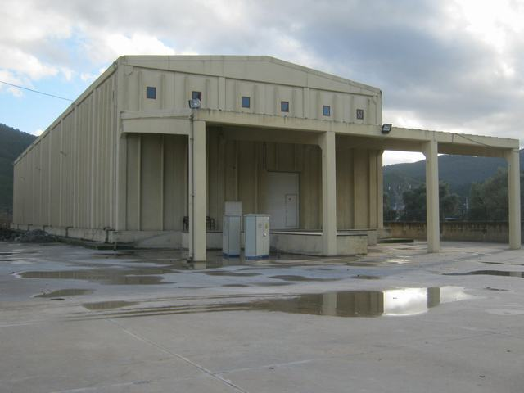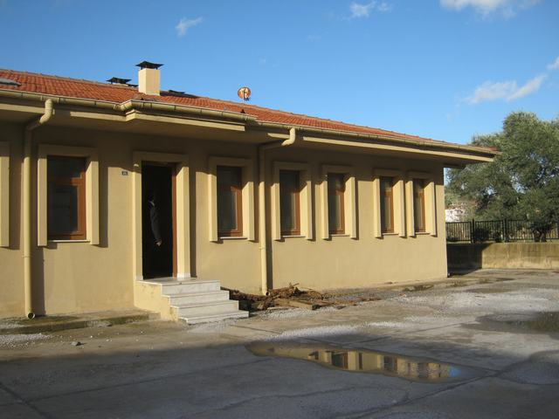

3. İMAR DURUMU

3.1. 1/100.000 Ölçekli Çevre Düzen Planı

Aydın - Denizli - Muğla Planlama Bölgesi 1/100.000 ölçekli Çevre Düzeni Planı, T.C. Çevre ve Orman Bakanlığı tarafından 25.08.2009 tarihinde bakanlık kararlıyla onaylanmıştır.
Muğla, Türkiye’de turizm sektörü denince il akla gelen illerden biridir. İlin, Merkez İlçe ile Yatağan ve Kavaklıdere dışındaki tüm ilçeleri, Ege ya da Akdeniz sahillerinde, uluslararası öneme sahip turistik noktalardır. Bu nedenle, 1/100.000 ölçekli çevre düzeni planı ana kararları çerçevesinde Muğla, sürdürülebilir kalkınmanın öncelikle turizme dayalı hizmetler sektörüne bağlı olacağı bir il olarak tespit edilmiştir. Bu sektör, kalkınma sürecinde ilin en güçlü yönüdür. Bununla birlikte ildeki tarım ve sanayi potansiyelinin de kalkınmayı güçlendirecek şekilde desteklenmesi kentin gelişmesinde büyük önem taşıyacaktır.
Muğla’da kentsel yerleşim alanları iç kesimlerdeki yerleşmeler ve kıyı yerleşmeleri şeklinde ikiye ayrılmaktadır. Muğla, mekânsal gelişmesi dağlık ve ormanlık alanlar ile özel çevre koruma bölgeleri, turizm koruma ve gelişim bölgeleri ve turizm merkezleri gibi, bu planda “özel kanunlara tabi alanlar” olarak tanımlanmış eşiklerle belirgin olarak sınırlanmış bir ildir.
İç kesimlerden yer alan Muğla Merkez, Yatağan, Kavaklıdere ve Ula İlçeleri’nin Merkez İlçe ya da İl Merkezi odaklı bir gelişim ve etkileşim göstereceği öngörülmektedir. Milas İlçesi ile Muğla İli’nin güney sahil kesimindeki Bodrum, Datça, Marmaris ve Fethiye İlçeleri’nin kendi içlerinde bir gelişim göstereceği; buna karşın Köyceğiz, Ortaca ve Dalaman İlçeleri’nin ise birbirleri ile etkileşim halinde olacağı öngörülmektedir.
Plan döneminde, Muğla İli’nde, Yatağan ve Milas İlçeleri’nin, yer seçimi yapılmış organize sanayi bölgeleri ile birer sanayi odağı olmaya devam edeceği; Fethiye İlçesi’nde, özellikle Eşen Ovası’nın bulunduğu bölgenin tarım sektörü odağına dönüşeceği öngörülmektedir. Sahil kesimindeki ilçeler ise birer turizm odağı olmaya devam edecektir. Özetle, Muğla İli, özel çevre koruma bölgeleri, turizm koruma ve gelişim bölgeleri ile turizm merkezleri, kentsel, doğal ve arkeolojik sitler ile milli parklar, önemli bitki ve kuş alanları gibi ekolojik açıdan hassas önemli doğa alanların korunduğu ve bu yolla, öncelikle turizm gelirinin arttırılmasının hedeflendiği bir il olarak belirlenmiştir. Bunun yanı sıra, tarım sektörünün canlandırılması ve tarımsal ürünlerin katma değerinin artırılması da bu planda Muğla İli için önemle vurgulanan bir diğer vizyon olmuştur.
İl bütününde, 1/100.000 ölçekli çevre düzeni planı hedef yılı olan 2025’de oluşması öngörülen kentsel nüfus 1.668.000 kişi; kırsal nüfus 268.495 kişi olup, toplam nüfus 1.936.495 kişidir.
Muğla İli’nde istihdama göre sektörel dağılımda tarım ve hizmetler sektörleri arasından bir değişim yaşanacak ve plan döneminde sektörel dağılım hizmetler, tarım ve sanayi sıralaması şeklinde gelişecektir. Turizme dayalı hizmetler sektörünün desteklenmesi ile tarım sektöründeki istihdamın bir kısmının hizmetler sektörüne kayması beklenmektedir.
Yatağan, mevcut termik santral nedeni ile Muğla İli’nde sanayi sektörü gelişimi ile dikkat çeken bir ilçedir. Yatağan’ın plan döneminde de, planlı olan mermer organize sanayi bölgesinin kurulması ile sanayi sektörü kimliğinin devam edeceği bir yerleşim olması beklenmektedir. Bu doğrultuda, ilçede sanayi tesis ve konu dışı kentsel çalışma alanları planlanmıştır.
Yatağan İlçe Merkezi kentsel nüfusu 40.000 kişi olarak kabul edilmiştir. Yatağan İlçe
Merkezi mevcut imar planı kapasitesinin 2025 yılında oluşması beklenen nüfus için yeterli olduğu hesaplanarak, imar planı sınırları dışında yeni kentsel gelişme alanları önerilmemiştir.
Yatağan İlçesi bütününde çevre düzeni planı hedef yılı olan 2025’de oluşması öngörülen nüfuslar aşağıdaki tabloda verilmiştir:
İLÇE ADI | KENTSEL NÜFUS | KIRSAL NÜFUS | TOPLAM NÜFUS
YATAĞAN | 670.500 | 16.800 | 87.300
Yatağan 2025 yılında oluşması hedeflenen tarım sektörü % 41,4, sanayi sektörü %18,8, hizmet sektörü %39,8’dir.
Taşınmazımızın yer aldığı Bencik, tarım sektörü kimliği ön planda olan bir yerleşimdir. Plan döneminde de bu kimliği ile gelişmeye devam edeceği öngörülmektedir. Bencik Beldesi’nde 1/100.000 ölçekli çevre düzeni planı hedef yılı olan 2025’de oluşması öngörülen nüfus 5.000 kişi olarak kabul edilmiştir. Mevcut imar planı kapasitesinin plan döneminde oluşması beklenen nüfusa yeterli olduğu beldede yeni kentsel gelişme alanları önerilmemiştir.

3.2. 1/5.000 Ölçekli Nazım İmar Planı

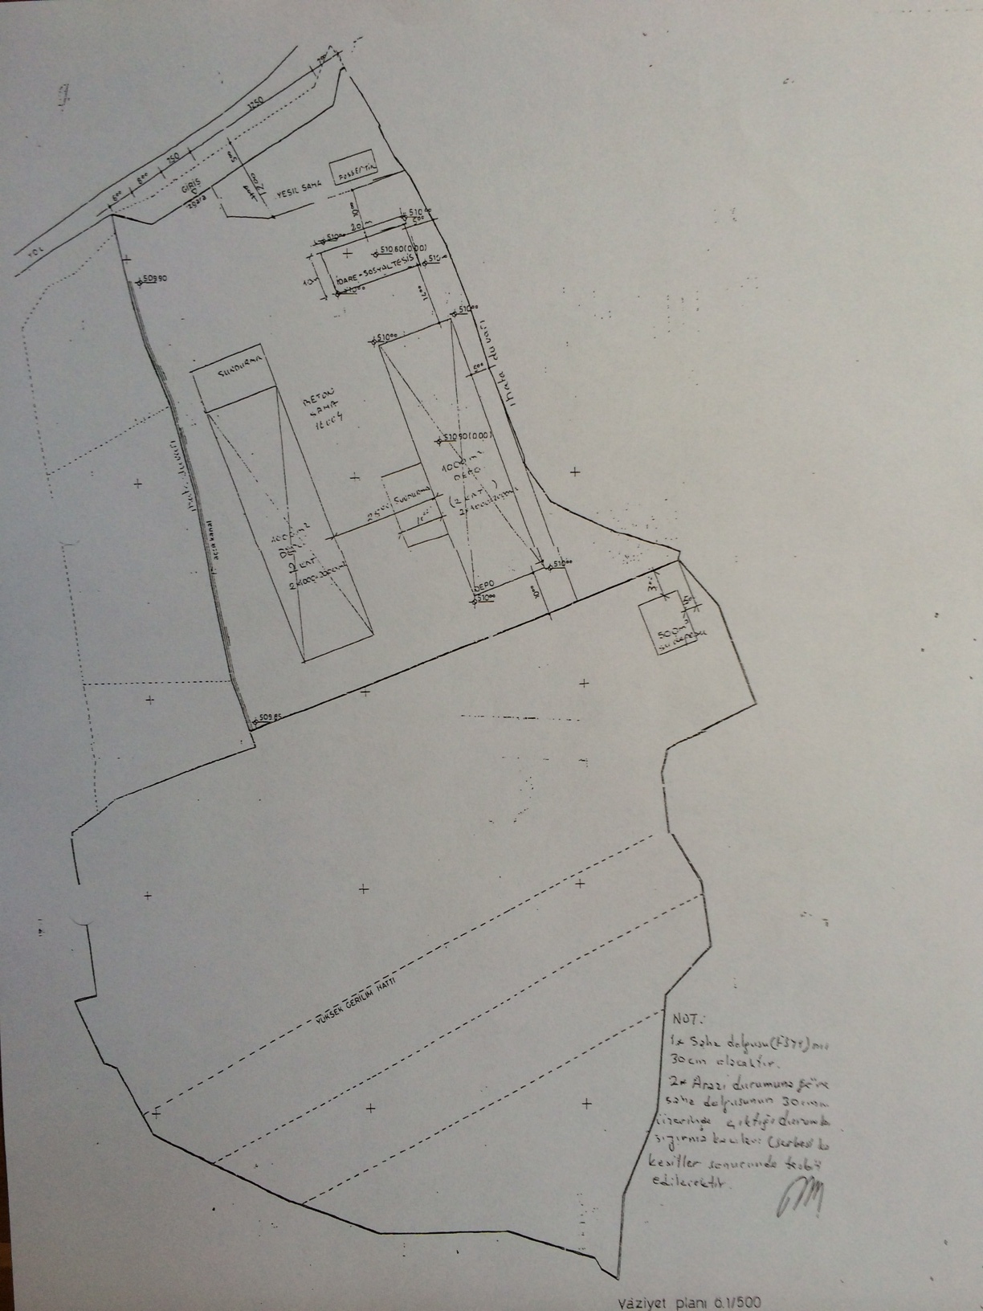

3.3. 1/1.000 Ölçekli Uygulama İmar Planı

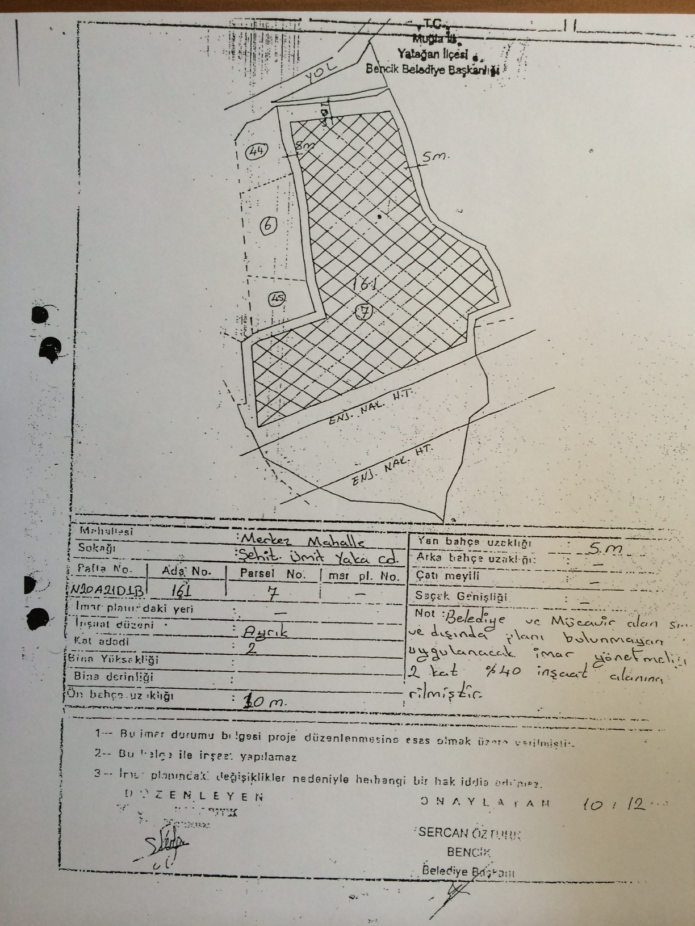

4. EKLER

Ek-1) Taşınmaza Ait Tapu Kaydı

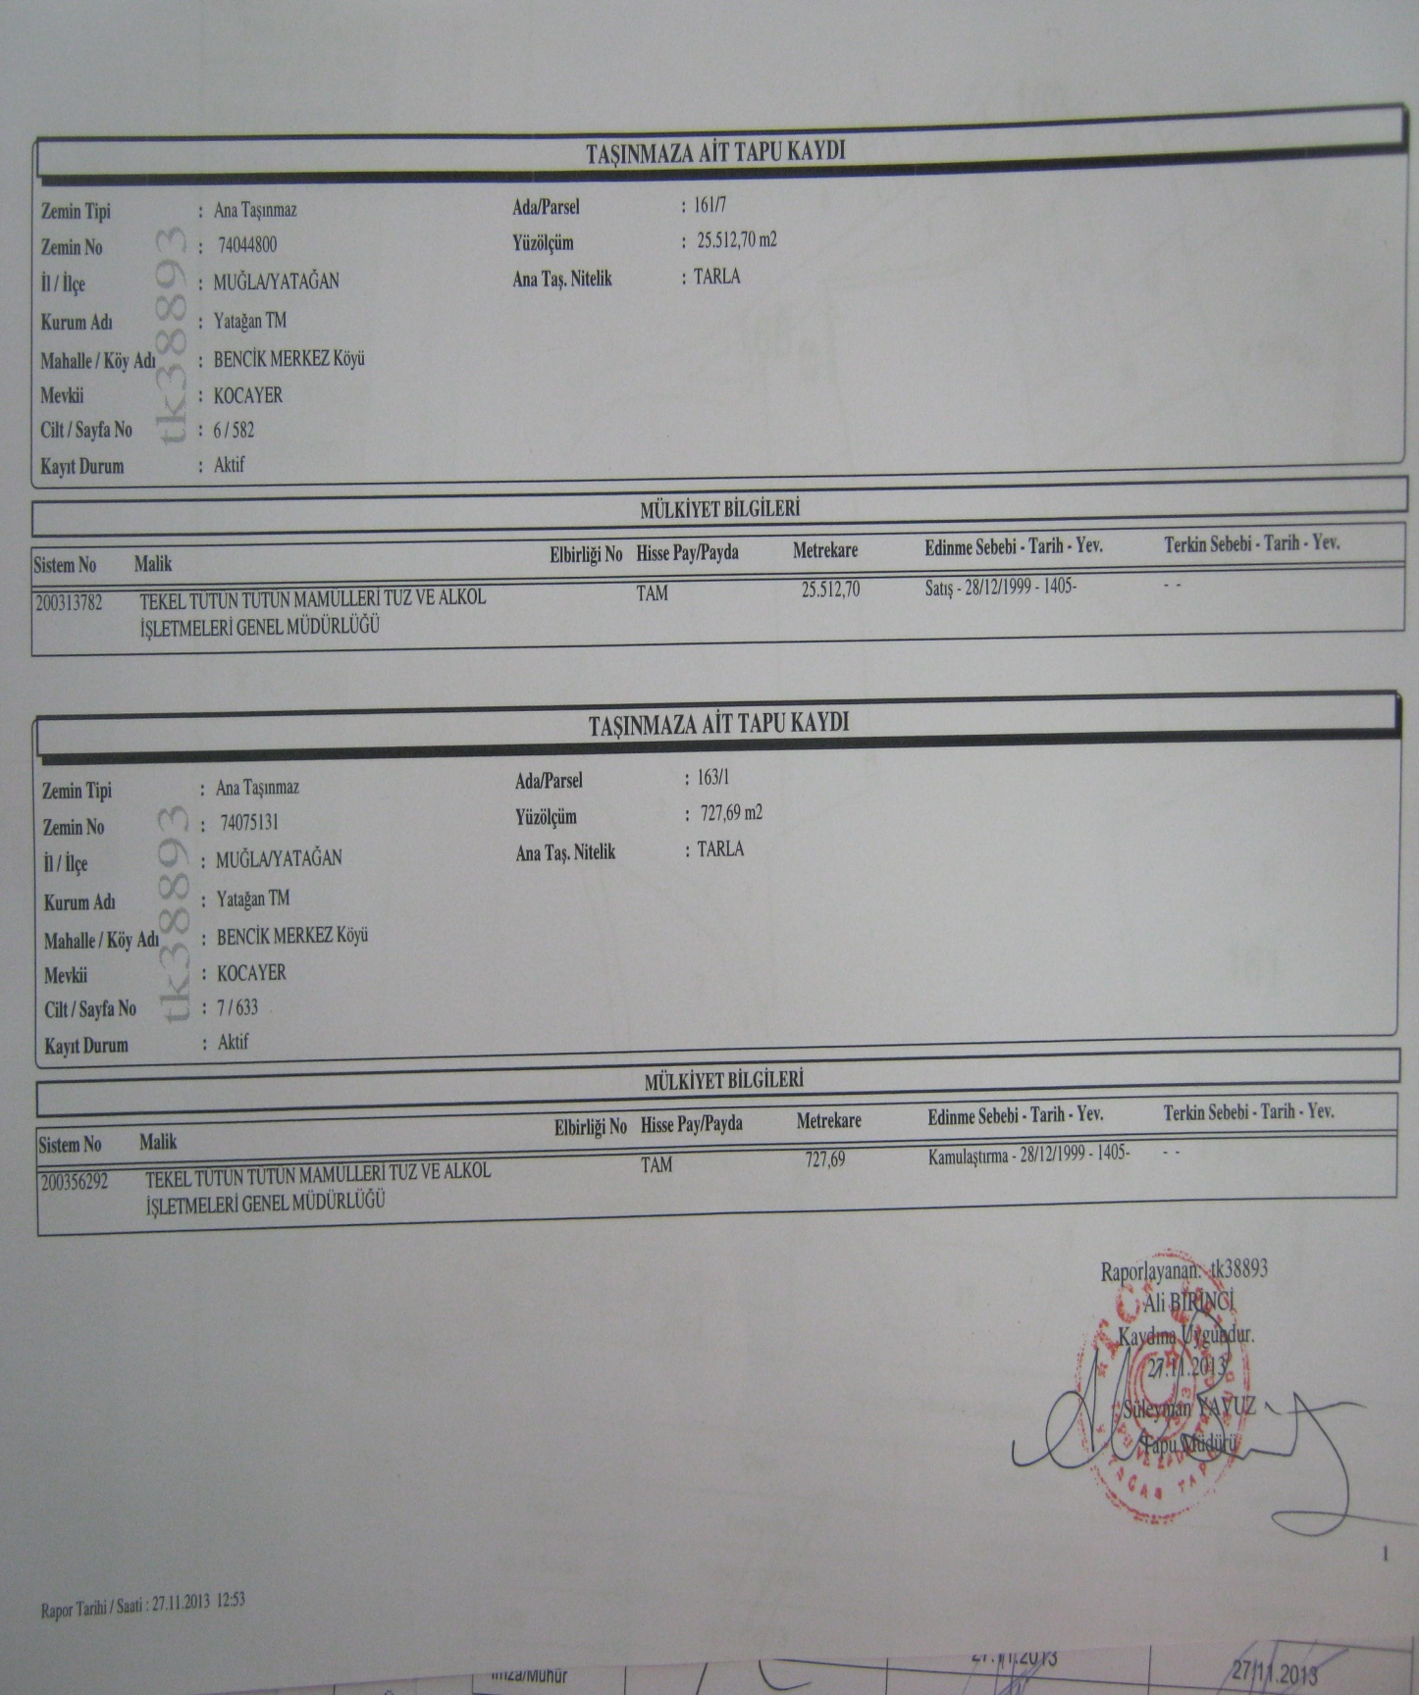
Ek-2) 1/5.000 Ölçekli Nazım İmar Planı

Ek-3) 1/1.000 Ölçekli Uygulama İmar Planı

Belediye ve Mücavir alan sınırı ve dışında planı bulunmayan uygulanacak imar yönetmeliğine göre 2 kat ve %40 inşaat alanı verilmiştir.

Ek-4) Taşınmazın Fotoğrafları

